Консультация для родителей
«Какой хороший папа!»
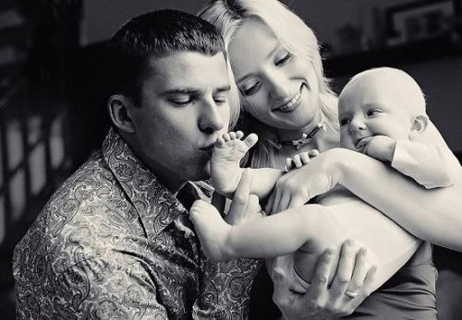
Папы разными бывают:
Тот молчит, а тот кричит,
Тот, бывает, напевает,
Тот у телика торчит,
Тот, бывает, обнимает
Теплотою сильных рук,
Тот, бывает, забывает,
Что он сыну лучший друг.
Папы разными бывают…
И, когда проходят дни,
Сыновья их вырастают
Точка в точку, как они.
Л. Н. Толстой занятый писательским и педагогическим трудом, охотно проводил целые часы в играх со своими детьми. Воскресные же дни он полностью посвящал им. В обществе детей он отдыхал, восстанавливал силы, бодрость.
Хорошо сказал о счастье отцовства замечательный педагог В. А. Сухомлинский: «Единственное, что облегчает участь человека на закате его жизни, - это искренняя, преданная, верная любовь детей. Все другие радости бледнеют перед этой высшей, истинно человеческой радостью. По - настоящему счастлив тот, кто всю жизнь умеет по крупице накапливать это богатство. Это единственный капитал, на который можно прожить в старости, чувствуя спокойную уверенность в том, что ты прожил жизнь не напрасно».
Если родители любят друг друга и своих детей, в семье спокойно, радостно. Очень тяжело переносят дети семейные раздоры. Можно обмануть весь свет и жену в придачу, но детей своих обмануть никому не удаётся. Ребёнку необходима семья, ему нужна атмосфера добра, правды, доверия и чистоты.
А давайте задумаемся- какие же мы папы? Действительно ли папа должен быть таким?
«ПАПА – МАМА». По – матерински заботливый папа. Все функции матери берет на себя. Пытается сразу быть папой и мамой. А это ему не всегда удается. В такие моменты бывает несдержанным, вспыльчивым, злым. Когда же все ладится, течет как по маслу, он добрый, отзывчивый, очень заботливый. Ребенок, общаясь с таким типом папы, все время под прессом его настроения. А настроение папы как будто резко континентальный климат в квартире или, вернее, контрастный душ: то горячо очень, то очень холодно… И почти нет золотой середины.
«МАМА – ПАПА». У этого типа – главная забота: как можно лучше угодить ребенку, поэтому ребенок у него «сидит» не только на шее, но очень часто и на голове. Как мать и как отец одновременно несет он всю родительскую ношу, заботливо и нежно обращаясь с нею, без перепадов настроения и без контрастных «холодно» и «жарко». Ребенку все дозволено, и все ему прощается. Однако эта мягкость иногда способна обернуться оборотной стороной медали в процессе воспитания детей.
«КАРАБАС – БАРАБАС». Папа – пугало, злой и жестокий, признающий всегда и во всем лишь «ежовые рукавицы». Главной «пищей» в семье для ребенка при таком типе папы является страх, страх раба, угнетенного, не полноценного… Этот страх – словно прутья решетки. Это страх, загоняющий душу ребенка в лабиринт тупиков бездорожья. И в любом тупике ждет ребенка наказание за содеянное или просто как профилактика. Наказания, наказания… При таком типе папы однажды закипит, словно лава в вулкане, чувство ненависти у ребенка и прорвется… прорвется наружу, чтобы собой обжечь Карабаса. Карабас создает сам для себя Везувий. А Везувий не любит «молчать».
«ПОПРЫГУНЬЯ СТРЕКОЗА». Это папа, живущий в семье, но не чувствующий себя еще папой. Для него пока только ребенок как гость, о котором должна позаботиться мама. А он гостю подарит капельку времени, но не больше… Его жизнь должна протекать без забот, как текла до появления в доме ребенка. Он не может лишиться чувства свободы и не хочет стать чьим – то рабом. Для него эталон – холостяцкая жизнь, без детей, ведь ребенок – обуза… И к тому же тяжелая ноша. Эту ношу пускай несет мама. А ему неприятны капризы, сюсюканье. И при первой возможности этот тип папы превращается в приходящего папу. А ребенку он нужен всегда, постоянно.
«ДОБРЫЙ МОЛОДЕЦ», «РУБАХА – ПАРЕНЬ». На первый взгляд кажется, что ребенку с отцом повезло. Этот папа не только является папой, а он сразу ему и как брат, и как друг. С ним всегда интересно, легко, очень весело. Он с любым посторонним найдет общий язык. Но, общаясь с чужими, чтобы сделать приятное им, он способен на долго забыть в это время о собственном долге отца, что, конечно, не нравится маме. И она затевает скандалы. А ребенок живет в атмосфере конфликтов, где-то в тайне сочувствуя папе, но не в силах ничего изменить.
«НИ РЫБА – НИ МЯСО», «ПОД КАБЛУКОМ». Не настоящий папа – манекен. Папа, не имеющий собственного голоса в семье и способный лишь подпевать в хоре, где солирует жена, вторящий ей, словно эхо. Пляшущий под ее дудку, словом, находящийся под каблуком у мамы. Даже в самые тяжелые моменты он не перейдет на сторону ребенка, чтобы ему помочь, боясь испортить отношения с женой. И малыш никак не поймет, есть у него папа или нет…
КАКОЙ ПАПА НУЖЕН РЕБЕНКУ? Конечно, тоже самый, самый… Самый добрый, самый справедливый, самый храбрый и бесстрашный… Одним словом, самый, самый лучший… И ребенок в его глазах тоже должен оказаться самым, самым. Самым добрым, самым справедливым, самым смелым. Ну, а главное – любимым!
Папы – это большие дети, и они наделены уникальными способностями: они используют окружающий мир, как развивающее игровое поле. Именно поэтому, папы могут научить детей причинно-следственному принципу, они умеют использовать простые вещи необычным способом, расширяя границы сознания ребенка. 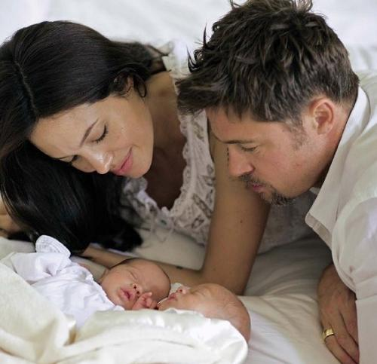
Вот несколько советов, как должна вести себя мама, помогая папе воспитывать ребенка:
1. Доверяйте отцу малыша и всячески его поддерживайте;
2. Не рассчитывайте на то, что отец будет обращаться с ребенком так, как вы;
3. Если папа ваших детей, по вашему мнению, недостаточно мужественен, ни в коем случае не берите на себя эту роль: ваша задача в таком случае – стать более женственной и тогда баланс будет восстановлен;
4. Образ папы для карапуза – это часть его самого, и если вы будете негативно относиться к мужу, ребенок перестанет воспринимать его достойно;
5. В сложных вопросах старайтесь соблюдать принцип единых требований – то, что требует один из родителей, должен требовать и второй.
Во что же поиграть ребёнку с папой, чтобы было интересно обоим?
Необходимо определиться с выбором игр и игрушек, которые будут интересны для обоих. Конечно, игры папы с сыном значительно будут отличаться от игры с дочкой, где нужно нянчить кукол.
1. Можно вместе поиграть собирая конструктор, лабиринты и многое другое. Для своей п дочери папа может собрать из конструктора домик для маленькой принцессы и для этого совсем не обязательно покупать его розового цвета.
2. Все мужчины любят скорость. И папу и малыша очень увлечёт быстрая езда на игрушечном автомобиле. С детьми по старше папа может поиграть в радиоуправляемые машинки, с детками по младше в деревянную или пластиковую железную дорогу.
3. Пусть папа поиграет в ролевую игру с ребёнком, тем более детям это принесёт неоценимую пользу. В процессе игры у ребёнка разовьются творческие способности, речь, фантазия. Папа пусть вживается в роли или персонажи и они вместе придумают какую-нибудь историю.
4. Самыми весёлыми играми папы, как с мальчиком, так и с девочкой это подвижные игры. Попробуйте поиграть в футбол, меняясь на воротах, привлеките сюда и маму, если есть возможность. Посоревнуйтесь в меткости, играя в дартс, или боулинг.
В заключении хочется сказать, что совместные игры пап и детей играют особую роль в развитии каждого ребёнка. Мамы должны всячески поддерживать общение папы и ребёнка, а иногда подсказывать им во, что поиграть.
Быть хорошими родителем – тяжелый труд. Успехов вам в воспитании ваших детей и взаимопонимания в семье!
Уважаемые папы!
В целях сотрудничества с дошкольным учреждением по воспитанию и развитию ваших детей ответьте, пожалуйста, на следующие вопросы:
1. Выберите, пожалуйста, те образы, которые близки Вам более других (подчеркните):
мудрый отец;
глава семьи;
отец - кормилец;
настоящий отец;
занятый отец;
успешный отец;
лидер в семье;
доступный ребенку отец;
пока несостоявшийся отец;
терпеливый;
строгий;
импульсивный и невыдержанный;
чуткий и заботливый;
суровый отец;
всегда находящийся на работе;
отдаленный отец;
дополните, если хотите___________________________________________________________
2. С кем чаще общается Ваш ребенок в семье: с Вами, мамой, бабушкой, дедушкой, сестрой (братом), телевизором, игрушками (подчеркните)?
3. В чем, по-вашему, заключаются функции отца в семье? ____________________________________________________________________________
4. Сформулируйте, пожалуйста, воспитательные функции в семье, с которыми Вы справляетесь наилучшим образом______________________________________________________
5. Сколько времени Вы проводите со своим ребенком?
6. Чем занимаетесь с ним в свободное время?
7. Просит ли Вас ребенок поиграть с ним, почитать, рассказать о чем-либо?
8. Как часто Вы говорите своему ребенку:
«Сейчас я занят, потом...» - очень часто, иногда, редко, почти никогда (подчеркните).
9. Как поступаете, когда не можете выполнить его просьбу?
__________________________________________________________________
10. На Ваш взгляд, получает ли в общении с отцом ребенок что-то такое, что не может быть восполнено общением с матерью?
Подчеркните выбранный ответ:
да;
нет;
мать и отец во всем могут замещать и дублировать друг друга;
не приходилось задумываться над этим вопросом;
дайте свой ответ_______________________________________________
11. Как часто говорите своему ребенку: «Я тебя люблю», фразы, подчеркивающие ваше единство и общность (подчеркните)?
часто;
иногда;
редко;
почти никогда.
12. Как часто Вы говорите ребенку о том, что вам нравится в нем (подчеркните)?
часто;
иногда;
редко;
почти никогда.
13.Ругаете ли своего ребенка при посторонних, друзьях?
14.Какие трудности в общении с детьми?____________________________
15.Доброта или строгость являются Вашими помощниками в воспитании?
___________________________________________________________________
16.Есть ли у Вас общие интересы и любимые занятия с ребенком? Какие?
____________________________________________________________________
17.Вы любите проводить отпуск с детьми или без них
__________________________________________________

